Администрация
городского поселения Кильдинстрой
Кольского района Мурманской области

П О С Т А Н О В Л Е Н И Е

11 сентября 2020 г. пгт. Кильдинстрой № 141

Об утверждении Правил установки указателей наименований элементов улично-дорожной сети и номеров объектов адресации (адресных указателей) на территории городского поселения Кильдинстрой

В соответствии с Правилами присвоения, изменения и аннулирования адресов, утвержденными постановлением Правительства Российской Федерации от 19.11.2014 № 1221, Уставом муниципального образования городского поселения Кильдинстрой, Правилами благоустройства городского поселения Кильдинстрой, утвержденными решением Совета депутатов городского поселения Кильдинстрой от 26.09.2019г. № 10/06, администрация городского поселения Кильдинстрой,

п о с т а н о в л я е т:

1. Утвердить правила установки указателей наименований элементов улично-дорожной сети и номеров объектов адресации (адресных указателей) на территории городского поселения Кильдинстрой, согласно приложению к настоящему постановлению.
2. Настоящее Постановление подлежит обнародованию посредством размещения для ознакомления граждан на информационных стендах, а также на официальном сайте органов местного самоуправления муниципального образования городское поселение Кильдинстрой в информационно-телекоммуникационной сети «Интернет» по адресу http://mokildin.ru.
3. Настоящее постановление вступает в силу на следующий день после его официального опубликования.
6. Контроль исполнения настоящего постановления оставляю за собой.

Глава администрации
городского поселения Кильдинстрой
Кольского района Мурманской области С.А. Селиверстов

Приложение
к постановлению администрации
городского поселения Кильдинстрой
от 11 сентября 2020 г. №141

Правила установки указателей наименований элементов улично-дорожной сети и номеров объектов адресации (адресных указателей) на территории городского поселения Кильдинстрой

1. Общие положения

1.1. Правила установки указателей наименований элементов улично-дорожной сети и номеров объектов адресации (адресных указателей) на территории городского поселения Кильдинстрой (далее - Правила) определяют требования к размещению, установке и содержанию, внешнему виду и изготовлению адресных указателей.
1.2. Понятия, используемые в настоящих Правилах, означают следующее:
- элемент улично-дорожной сети - улица, проспект, переулок, проезд, набережная, площадь, бульвар, тупик, съезд, шоссе, аллея и иное;
- объект адресации - объекты капитального строительства, в том числе многоквартирные дома, здания, сооружения, индивидуальные жилые дома;
- наименование элемента улично-дорожной сети - имя собственное элемента.

2. Требования к размещению, установке
и содержанию адресных указателей

2.1. Адресные указатели должны быть размещены и установлены согласно следующим требованиям:
- на главных фасадах объектов адресации, на расстоянии не более 1 м от угла, на высоте от 2,5 до 4 м от уровня земли;
- на участке фасада объекта адресации, свободном от выступающих архитектурных деталей;
- с соблюдением существующих вертикальных и горизонтальных осей, архитектурным членением фасада объекта адресации;
- с соблюдением единой горизонтальной отметки размещения адресного указателя на фасадах одного объекта адресации и соседних объектов адресации;
- верхняя грань адресного указателя устанавливается в единой горизонтальной оси с верхней гранью окна первого этажа при установке на многоквартирном доме, при отсутствии свободного углового пространства допустима установка адресных указателей над окнами первого этажа;
- установка осуществляется с правой стороны главного фасада объекта адресации, на объектах адресации с протяженностью фасада более 100 метров адресный указатель устанавливается как с правой так и с левой стороны главного фасада объекта;
- на фасадах объектов адресации, со стороны дворовых территорий - со стороны внутриквартального проезда транспортных средств;
- на глухих ограждениях - справа от главного входа, въезда (высота установки адресных указателей регламентируется высотой ограждения, верхняя граница адресного указателя должна быть ниже верхней границы ограждения не более 0,1 м);
- на ограждениях индивидуальных жилых домов справа от главного входа, въезда (высота установки адресных указателей регламентируется высотой ограждения, верхняя граница адресного указателя должна быть ниже верхней границы ограждения не более 0,1 м);
- допускается размещение адресных указателей с внутренней подсветкой в виде единого светового модуля.
В случаях технической невозможности установки адресных указателей согласно требованиям установки, указанным в настоящем пункте, допускаются иные места их установки, которые согласовываются с администрацией городского поселения Кильдинстрой.
2.2. Не допускается:
- размещение рядом с адресными указателями конструкций и объектов, затрудняющих восприятие адресных указателей;
- размещение адресных указателей, не соответствующих внешнему виду, установленному настоящими Правилами;
- размещение адресных указателей в местах, затрудняющих их восприятие, на элементах декора, карнизах, воротах;
- произвольное перемещение адресных указателей с установленного места.
2.3. Адресные указатели приобретаются и устанавливаются:
- на объектах адресации, учитываемых в составе муниципальной казны, - за счет средств бюджета муниципального образования городского поселения Кильдинстрой;
- на многоквартирных домах - за счет средств собственников помещений многоквартирного дома; внебюджетных средств.
- на зданиях и сооружениях, принадлежащих юридическим и физическим лицам, - за счет средств указанных лиц;
- на индивидуальных жилых домах - за счет средств владельцев указанных домов.
2.4. Адресные указатели должны содержаться в чистоте и исправном состоянии:
- на объектах адресации, учитываемых в составе муниципальной казны, - за счет средств бюджета муниципального образования городского поселения Кильдинстрой;
- на многоквартирных домах - за счет средств собственников помещений многоквартирного дома;
- на зданиях, принадлежащих юридическим и физическим лицам, - за счет средств указанных лиц;
- на индивидуальных жилых домах - за счет средств владельцев указанных домов.

3. Внешний вид адресных указателей на территории городского поселения Кильдинстрой;

3.1. Тип адресного указателя № 1 предназначен для размещения на объектах адресации, расположенных на территории населенных пунктов городского поселения Кильдинстрой (кроме сооружений инженерной инфраструктуры). Номер объекта адресации пишется в верхнем полукруге указателя. Нижняя линия написания номера совпадает с линией диаметра полукруга. Поле для написания наименования и вида элемента улично-дорожной сети располагается по центру указателя. Наименование элемента улично-дорожной сети выравнивается по центральной вертикальной оси. Транслитерация наименования и вида элемента улично-дорожной сети располагается над написанием имени собственного указанного элемента.

Внешний вид адресного указателя

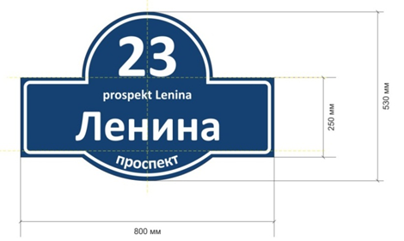

Габаритные размеры адресного указателя (мм)

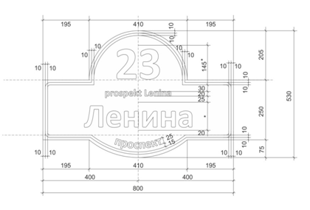

3.2. Тип адресного указателя № 2 предназначен для размещения на объектах адресации, расположенных вне территории населенных пунктов городского поселения Кильдинстрой. Номер объекта адресации пишется в нижней части указателя, выравнивается по центральной вертикальной оси. Поле для написания наименования и вида элемента улично-дорожной сети располагается в центральной части верхней половины указателя. Наименование элемента улично-дорожной сети выравнивается по центральной вертикальной оси.

Внешний вид адресного указателя

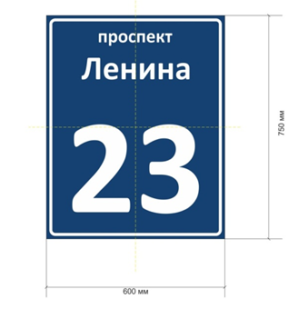
Габаритные размеры адресного указателя (мм)

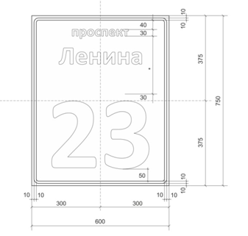
3.3. Тип адресного указателя № 2 в уменьшенных габаритах предназначен для размещения на индивидуальных жилых домах, сооружениях инженерной инфраструктуры, а также для размещения на объектах адресации, расположенных вне территории населенных пунктов городского поселения Кильдинстрой в случае технической невозможности размещения адресного указателя типа № 2.

Внешний вид адресного указателя
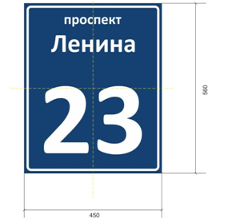

Габаритные размеры адресного указателя (мм)
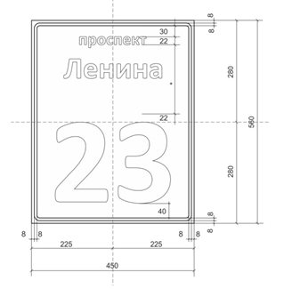

4. Требования к изготовлению адресных указателей

Материал: композитный материал (композитные панели, состоящие из внутреннего слоя полиэтилена и двух алюминиевых листов, Dibond или аналоги) толщина 3 - 5 мм.
Размеры:
- 800 мм x 530 мм - для адресных указателей типа № 1.
- 600 мм x 750 мм - для адресных указателей типа № 2.
- 450 мм x 560 мм - для адресных указателей типа № 2 в уменьшенных габаритах.
Цвет фона: мягкая светоотражающая литая ПВХ-пленка, ORALITE 5600, синего цвета (максимально приближенного к цвету PANTONE 294C).
Цвет букв: мягкая полихлорвиниловая пленка, ORALITE 641, белого цвета (максимально приближенного к цвету PANTONE Trans White).
Цвет оформления адресного указателя: кант толщиной 10 мм, выполнен из белой виниловой пленки. Углы окантовки выгнуты, радиус 15 мм. Расстояние между краем адресного указателя и гранью окантовки составляет 10 мм.
Шрифт написания: Calibri.
Размер шрифта для написания вида элемента улично-дорожной сети составляет 180 pt.
Размер шрифта для написания транслитерации имени собственного, транслитерации вида элемента улично-дорожной сети составляет 160 pt.
Для написания собственных имен элементов улично-дорожной сети размер шрифта не устанавливается. Размер шрифта формируется исходя из количества символов в имени собственном наименования элемента улично-дорожной сети, размер шрифта может меняться от минимального размера в 150 pt до максимального в 400 pt.
Для написания номеров имен элементов улично-дорожной сети размер шрифта не устанавливается. Размер шрифта формируется исходя из количества цифр и символов, размер шрифта может меняться от минимального написания в 600 pt до максимального в 1300 pt.

______________________________________________________________________________

